

**ГЛАВА  
ГОРОДСКОГО ОКРУГА КОТЕЛЬНИКИ  
МОСКОВСКОЙ ОБЛАСТИ**

**ПОСТАНОВЛЕНИЕ**

13.04.2020 № 239-ПГ

г. Котельники

О внесении изменений в постановление главы городского округа Котельники Московской области от 20.08.2019 №543-ПГ «Об утверждении схемы размещения рекламных конструкций на территории городского округа Котельники Московской области»

В соответствии с Федеральным законом от 06.10.2003 №131-ФЗ «об общих принципах организации местного самоуправления в Российской Федерации», Федеральным законом от 13.03.2006 №38-ФЗ «О рекламе», Постановлением Правительства Московской области от 28.06.2013 №462/25 «О внесении изменения в Положение о Главном управлении по информационной политики Московской области и утверждении Порядка согласования схем размещения рекламных конструкций», письмами Главного управления по информационной политики от 20.01.2020 №36Исх-145/, от 06.02.2020 №36Исх-436, от 27.03.2020 №36Исх-1292/, постановляю:

1. Внести изменения в постановление главы городского округа Котельники Московской области от 20.08.2019 №543-ПГ «Об утверждении схемы размещения рекламных конструкций на территории городского округа Котельники Московской области» включив в схему размещения рекламных конструкций городского округа Котельники Московской области новые точки № 97, 98, 99, 100,101,102 согласно приложению № 1 к настоящему Постановлению.

2. Раздел тип рекламной конструкции в адресной программе у точек №7, 41, 42,48-52, 54-62, 64, 66-69, 71-74, 76 изложить в следующей редакции, согласно приложению № 2 к настоящему Постановлению.

3. Раздел наименование собственника или законного владельца имущества, к которому присоединяются рекламные конструкции в адресной программе размещения рекламных конструкций у точек №11,15,16,17,18 изложить в следующей редакции, согласно приложению № 3 к настоящему Постановлению.

4. Отделу информационного обеспечения управления внутренней политики МКУ «Развитие Котельники» обеспечить официальное опубликование настоящего постановления в газете «Котельники Сегодня» и размещение на Интернет-портале городского округа Котельники Московской области в сети Интернет.

5. Контроль за выполнением настоящего постановления возложить на заместителя главы администрации городского округа Котельники Московской области Жигалкина С.А.

Глава городского округа

Котельники Московской области А.А. Булгаков

Приложение №1 к Постановлению главы городского округа

Котельники Московской области

от 13.04.2020 № 239-ПГ

Схема размещения РК

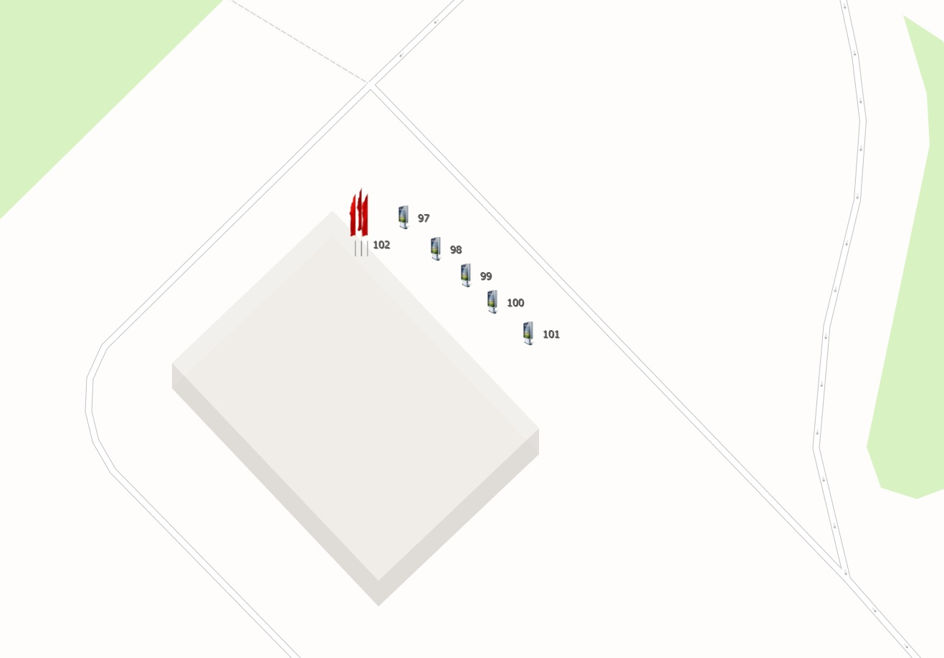

АДРЕСНАЯ ПРОГРАММА

размещения рекламных конструкций на территории городского округа Котельники Московской области

|  |  |  |  |  |  |  |  |  |  |  |  |  |  |
| --- | --- | --- | --- | --- | --- | --- | --- | --- | --- | --- | --- | --- | --- |
| **№ п/п в Схеме** | **Адрес установки и эксплуатации РК** | **№ РК по карте** | **Вид РК** | **Тип РК** | **Размер РК, м х м** | **Кол-во сторон РК** | **Общая площадь информационного поля РК** | **Собственник или законный владелец имущества, к которому присоединяется РК** | **Кадастровый номер участка** | **Номер и дата выписки из ЕГРП** | **Планируемые ежегодные поступления в бюджет муниципального образования по договорам на установку и эксплуатацию РК, руб. (на основании НПА муниципального образования)** | **Стартовая цена торгов на право заключения договора на установку и эксплуатацию РК, руб. (на основании НПА муниципального образования)** | **Планируемые налоговые поступления от РК, руб.** |
| **1** | **2** | **3** | **4** | **5** | **6** | **7** | **8** | **9** | **10** | **11** | **12** | **13** | **14** |
| 129 | Московская область, г. Котельники, Новорязанское шоссе 19 км, строение 2 | 97 | Отдельно стоящая | пилон | 2.45х 0.3 | 1 | 0,73 | ООО «АВТОСТЕЛ» | 50:22:0050101:76 | №50-0-1-301/4006/2019-1673 от 19.11.2019 | - | - | - |
| 130 | Московская область, г.Котельники,  Новорязанское шоссе 19 км строение 2 | 98 | Отдельно стоящая | пилон | 2.45х 0.3 | 1 | 0,73 | ООО «АВТОСТЕЛ» | 50:22:0050101:76 | №50-0-1-301/4006/2019-1673 от 19.11.2019 | - | - | - |
| 131 | Московская область, г.Котельники,  Новорязанское шоссе 19 км, строение 2 | 99 | Отдельно стоящая | пилон | 2.45х 0.3 | 1 | 0,73 | ООО «АВТОСТЕЛ» | 50:22:0050101:76 | №50-0-1-301/4006/2019-1673 от 19.11.2019 | - | - | - |
| 132 | Московская область, г.Котельники,  Новорязанское шоссе 19 км, строение 2 | 100 | Отдельно  стоящая | пилон | 2.45х 0.3 | 1 | 0,73 | ООО «АВТОСТЕЛ» | 50:22:0050101:76 | №50-0-1-301/4006/2019-1673 от 19.11.2019 | - | - | - |
| 133 | Московская область, г.Котельники,  Новорязанское шоссе 19 км, строение 2 | 101 | Отдельно  стоящая | пилон | 2.45х 0.3 | 1 | 0,73 | ООО «АВТОСТЕЛ» | 50:22:0050101:76 | №50-0-1-301/4006/2019-1673 от 19.11.2019 | - | - | - |
| 134 | Московская область, г.Котельники,  Новорязанское шоссе 19 км, строение 2 | 102 | Отдельно  стоящая | Флаговая композиция (1эл) | 5х0,8 | 2 | 8 | ООО «АВТОСТЕЛ» | 50:22:0050101:76 | №50-0-1-301/4006/2019-1673 от 19.11.2019 | - | - | - |

**Фотоальбом рекламных конструкций**

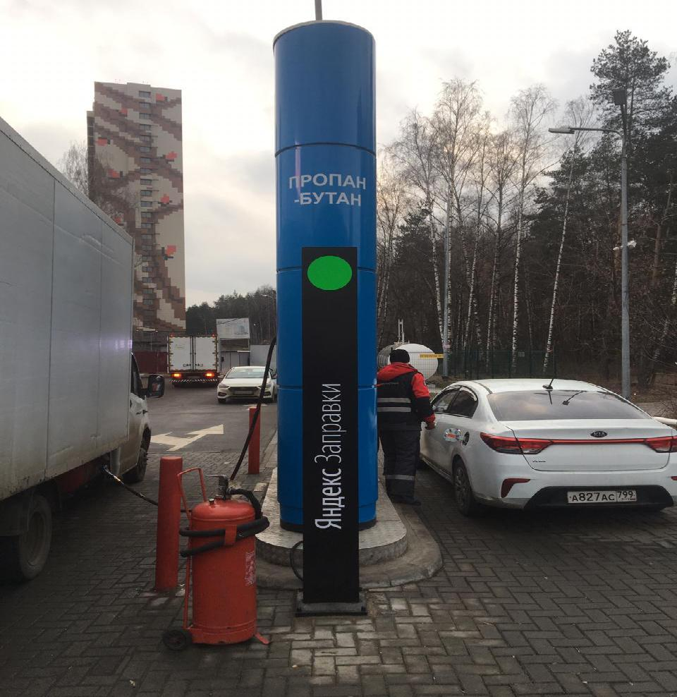

**Сторона А**

**№ 97** Московская обл.,г.Котельники, Новорязанское шоссе 19км, строение 2

**№ 129** в Адресной программе Схемы размещения рекламных конструкций на территории городского округа Котельники Московской области

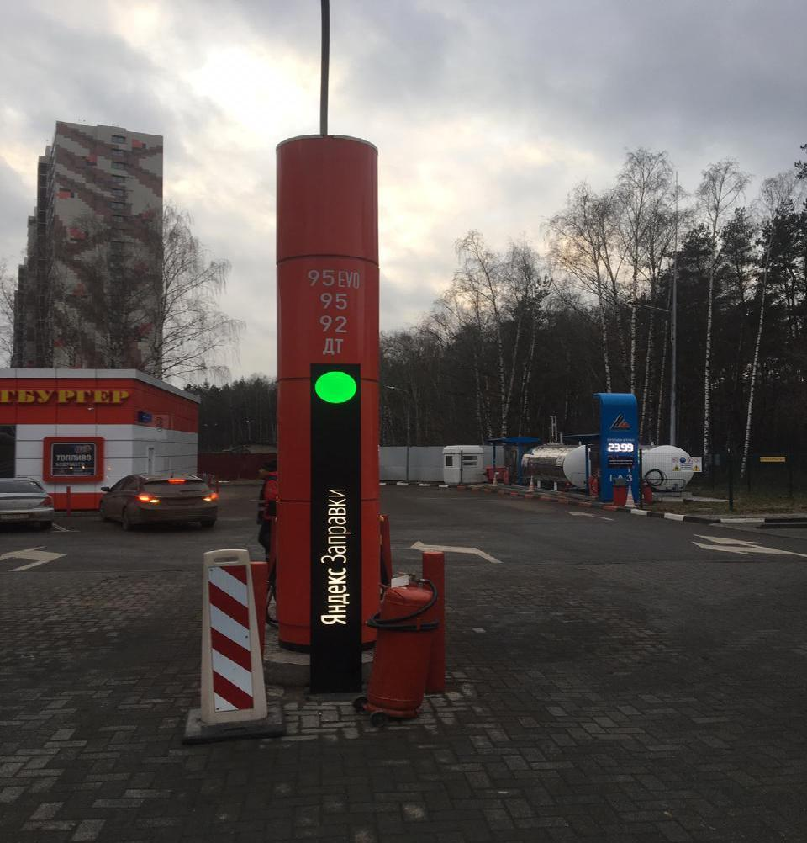

**Сторона А**

**№ 98** Московская обл.,г.Котельники, Новорязанское шоссе 19км, строение 2

**№ 130** в Адресной программе Схемы размещения рекламных конструкций на территории городского округа Котельники Московской области

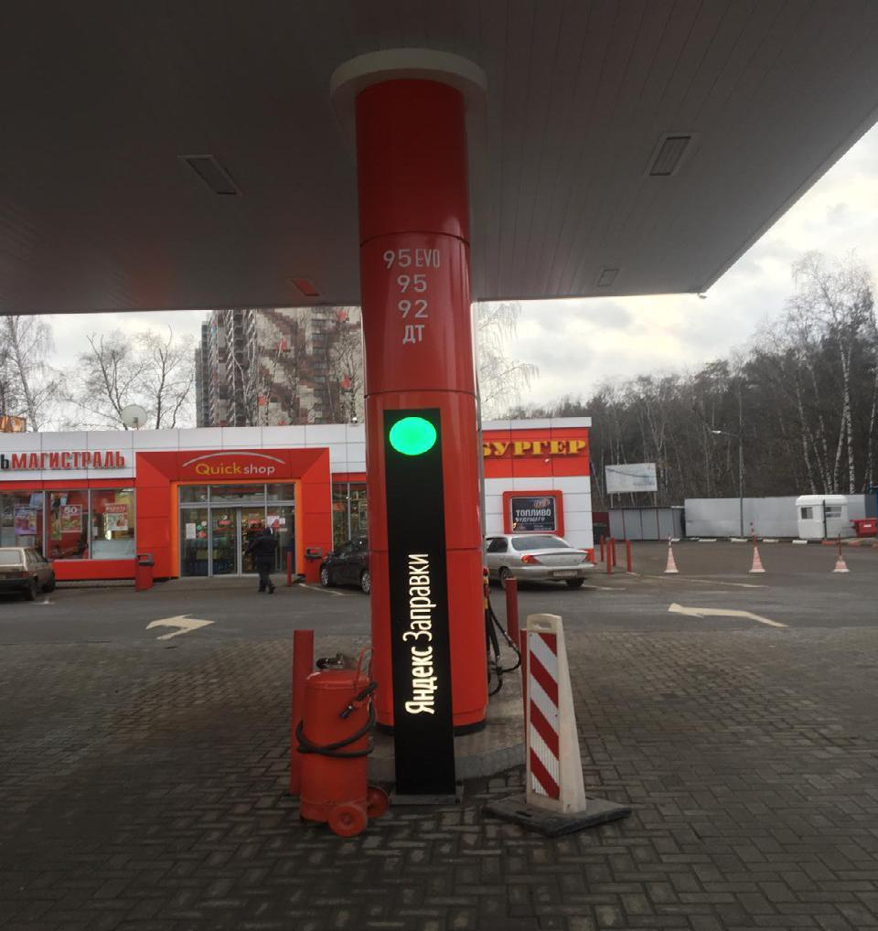

**Сторона А**

**№ 99** Московская обл.,г.Котельники, Новорязанское шоссе 19км, строение 2

**№ 131** в Адресной программе Схемы размещения рекламных конструкций на территории городского округа Котельники Московской области

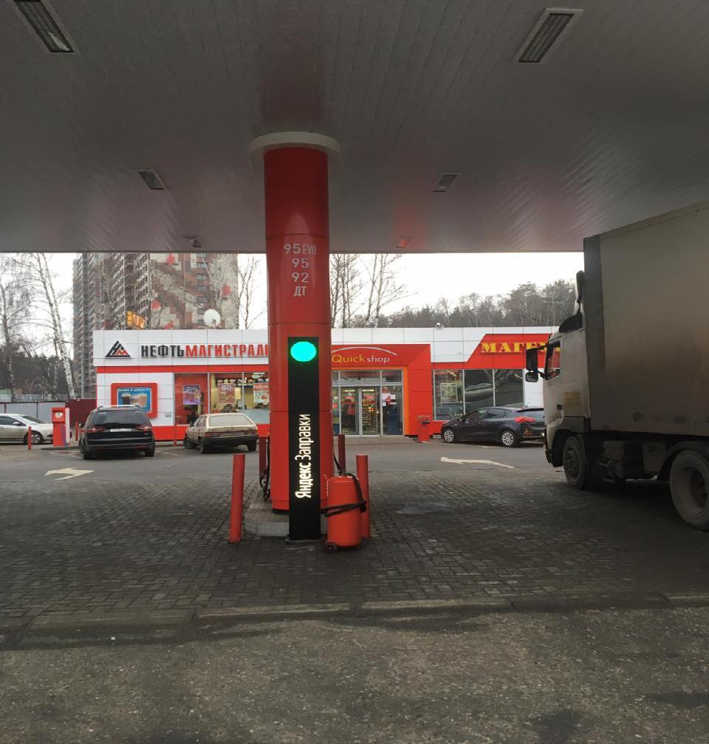

**Сторона А**

**№ 100** Московская обл.,г.Котельники, Новорязанское шоссе 19км, строение 2

**№ 132** в Адресной программе Схемы размещения рекламных конструкций на территории городского округа Котельники Московской области

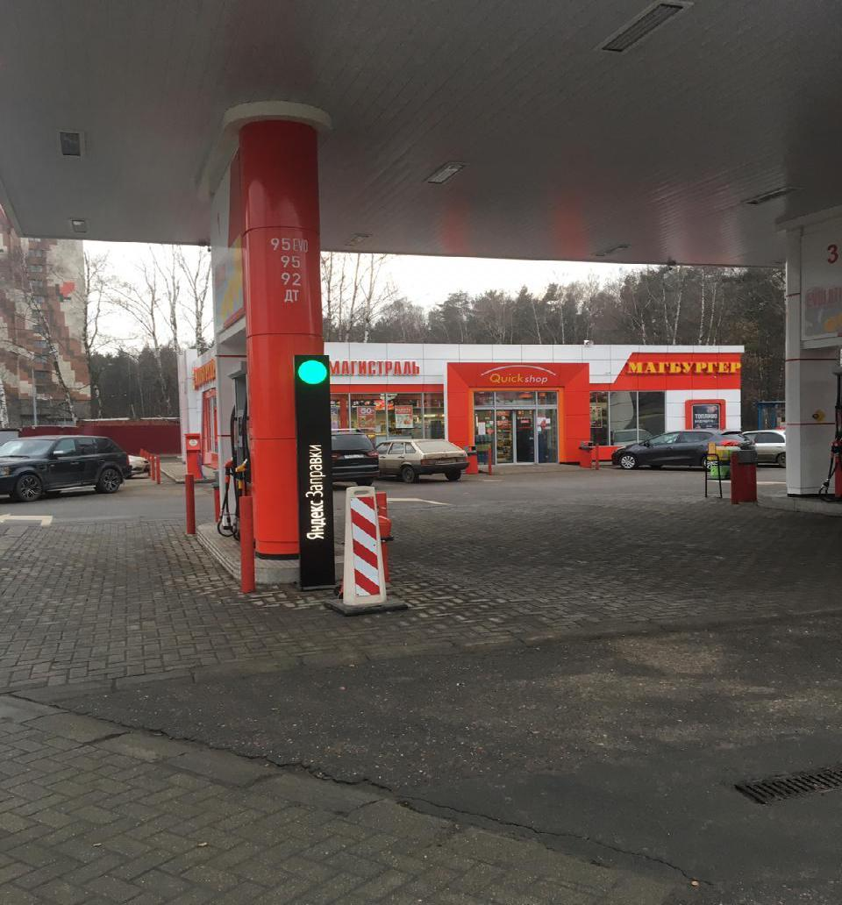

**Сторона А**

**№ 101** Московская обл.,г.Котельники, Новорязанское шоссе 19км, строение 2

**№ 133** в Адресной программе Схемы размещения рекламных конструкций на территории городского округа Котельники Московской области

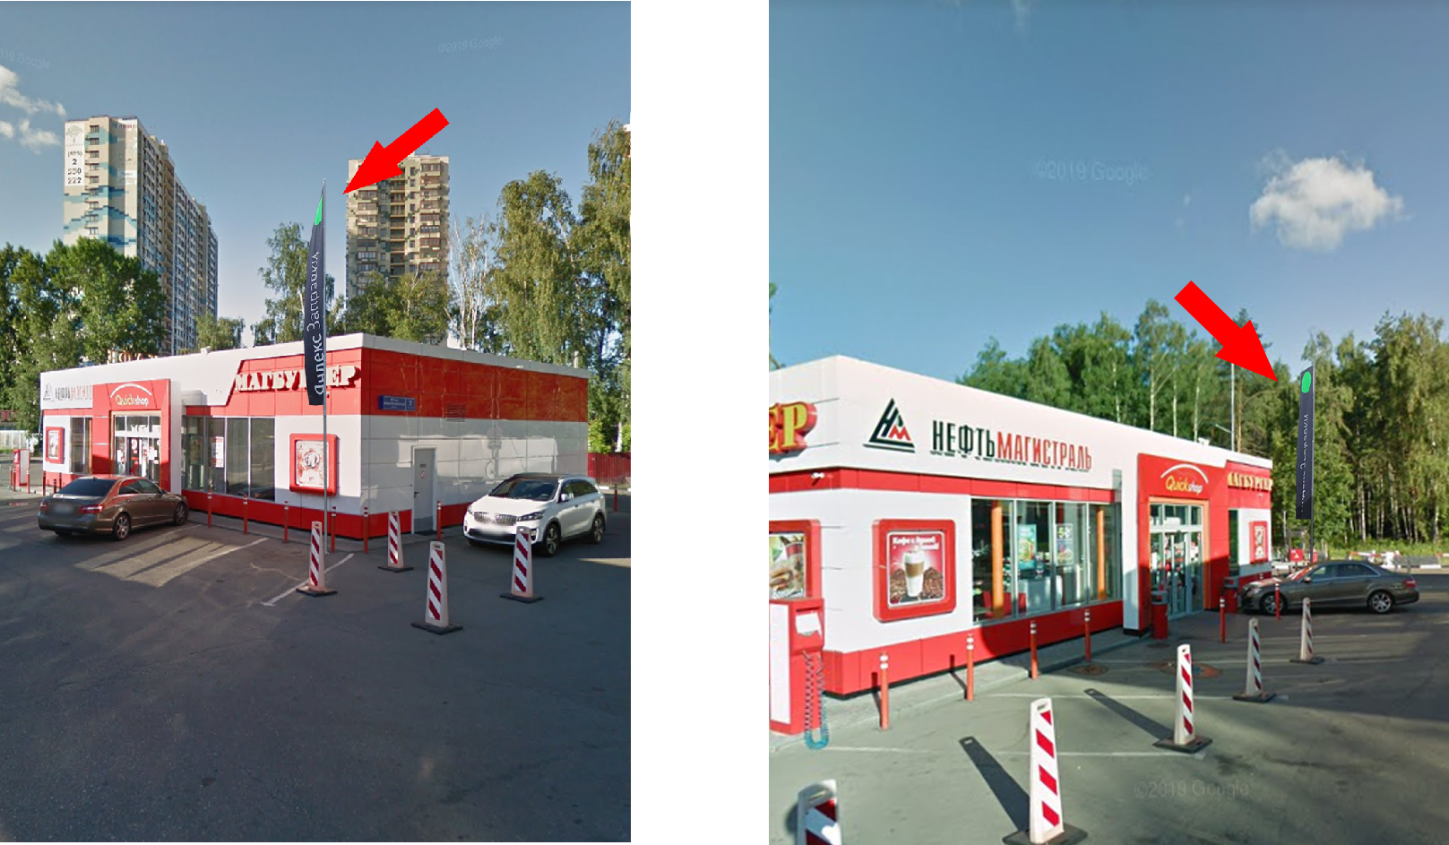

**Сторона А** **Сторона Б**

**№ 102** Московская обл.,г.Котельники, Новорязанское шоссе 19км, строение 2

**№ 134** в Адресной программе Схемы размещения рекламных конструкций на территории городского округа Котельники

Московской области

Приложение №2

к Постановлению главы городского округа Котельники Московской области

от 13.04.2020 № 239-ПГ

от________ №________

|  |  |
| --- | --- |
| **№ РК по карте** | **Тип РК** |
| 7 | щит с внутренним подсветом |
| 41 | щит с внутренним подсветом |
| 42 | щит с внутренним подсветом |
| 48 | щит с внутренним подсветом |
| 49 | щит с внутренним подсветом |
| 50 | щит с внутренним подсветом |
| 51 | щит с внутренним подсветом |
| 52 | щит с внутренним подсветом |
| 54 | щит с внутренним подсветом |
| 55 | щит с внутренним подсветом |
| 56 | щит с внутренним подсветом |
| 57 | щит с внутренним подсветом |
| 58 | щит с внутренним подсветом |
| 59 | щит с внутренним подсветом |
| 60 | щит с внутренним подсветом |
| 61 | щит с внутренним подсветом |
| 62 | щит с внутренним подсветом |
| 64 | щит с внутренним подсветом |
| 66 | щит с внутренним подсветом |
| 67 | щит с внутренним подсветом |
| 68 | щит с внутренним подсветом |
| 69 | щит с внутренним подсветом |
| 71 | щит с внутренним подсветом |
| 72 | щит с внутренним подсветом |
| 73 | щит с внутренним подсветом |
| 74 | щит с внутренним подсветом |
| 76 | щит с внутренним подсветом |

Приложение №3

к Постановлению главы городского округа Котельники Московской области

от 13.04.2020 № 239-ПГ

|  |  |
| --- | --- |
| **№ РК по карте** | **Собственник или законный владелец имущества, к которому присоединяется РК** |
| 11 | ООО «АВТОСТЕЛ» |
| 15 | ООО «ОМЕГА» |
| 16 | ООО «ОМЕГА» |
| 17 | ООО «ОМЕГА» |
| 18 | ООО «ОМЕГА» |